

**Областное автономное учреждение культуры**

**«КУЛЬТУРНО-РАЗВИВАЮЩИЙ ЦЕНТР «СПАРТАК»**

**ПРОФИЛЬНАЯ СМЕНА**

**«ЛИПЕЦКИЙ ДОБРОВОЛЕЦ»**



**ИНФОРМАЦИОННАЯ КАРТА ПРОЕКТА**

|  |  |
| --- | --- |
| Название проекта | Липецкий доброволец |
| Инициаторы | ЛРОО «Шаг навстречу»  Г(О)БУ «Центр развития добровольчества» |
| Ф.И.О. автора,  место работы, должность | Г.А.Воскобойникова – зам. директора ОАУК КРЦ «Спартак», президент ЛРОО «Шаг навстречу» |
| Контактные данные (адрес,  телефон (с указанием кода), (e – mail ) | 398059, г.Липецк, ул. Крупская,1  8(4742) 705154  e – mail: ligas67@ mail.ru |
| Цель проекта | Обучение социально активных ребят технологиям добровольчества и вовлечение их в социальное служение |
| География проекта | Липецкая область, Задонский район , с.Бутырки |
| Обоснование актуальности проекта | Накоплен определенный опыт просветительской деятельности в направлении развития добровольчества, который позволяет вовлекать в социальное служение людей разного возраста |
| Цели и задачи проекта | * научить технологиям добровольческой деятельности участников профильной смены через игровые механизмы; * повысить рост добровольческой грамотности посредством социального проектирования; * способствовать развитию добровольческой культуры и лидерства; * вовлечь участников добровольческой смены в социальное служение; |
| Сроки выполнения проекта | 3-23 июля 2012г.  2 смена:   * 1 этап смены: 1-3 день * 2 этап смены: 4-17 день * 3 этап смены: 18-20 день |

**ВВЕДЕНИЕ**

**Добровольчество** - это участие людей независимо от возраста, расы, пола и вероисповеданий в мероприятиях, направленных на решение социальных, культурных, экономических, экологических проблем в обществе, не связанных с извлечением прибыли.

В Липецкой области добровольческое движение как система социального служения сформировалось к 2009 году, а его предпосылки заложены были еще в 40-х – 90 – х годах 20 века, когда активизировались тимуровские отряды.

На современном этапе в Липецкой области действует Г(О)БУ «Центр развития добровольчества», открываются молодежные агентства по добровольчеству на базе различных учреждений региона. Добровольческое движение активизируется с каждым днем, примером тому служат весенняя и осенняя «Недели молодежного служения», инициированные Г(О)БУ «Центр развития добровольчества». Ряды добровольцев пополняют как учащиеся, так и студенты, которые с 14-16 лет проявляют особый интерес к добровольчеству, так как этот возраст наиболее эквивалентен личностному становлению.

Проведенный социологический опрос «Добровольчество и благотворительность на современном этапе становления гражданского общества в Липецкой области» показал, что 93% респондентов слышали о добровольчестве, из них 65% хотели бы стать добровольцами и 44% несколько раз принимали участие в добровольческих акциях.

Объектом исследования выступила молодежь Липецкой области в возрасте от 14 до 30 лет. В опросе приняло участие 950 респондентов (54% женщин, 46% мужчин). Из всех респондентов учащиеся общеобразовательных учреждений составили 44%, учащиеся учреждений начального профессионального и среднего профессионального образования - 23%, высшего профессионального образования - 19%, занятые полный рабочий день - 12% и 2% безработных. Количество опрошенных соответствует доверительной вероятности 95% и доверительному интервалу 3,18%, что позволяет говорить о точности полученных данных и возможности экстраполировать результаты опроса на большинство молодых людей Липецкой области.

По результатам проведенного года опроса 72% молодых жителей Липецкой области за последний год принимали участие в каких-либо добровольческих или благотворительных мероприятиях, не принимали участия - 18,9%. Практически каждый десятый респондент (9,1%) занимается общественно-полезной деятельностью регулярно.

Цифры упорно говорят о том, что добровольческое движение в Липецкой области развивается.

Каждый, кто вступает в ряды добровольческого движения, принимает основные принципы добровольчества:

каждый человек имеет право стать добровольцем и прекратить свои обязательства при необходимости;

добровольческий труд создает возможности людям приобретать новые знания и навыки, полноценно развивать свой персональный творческий потенциал и уверенность в себе;

добровольческая деятельность дополняет, но не заменяет ответственные действия других секторов и усилия оплачиваемых работников;

добровольцы не являются «дешевой рабочей силой», их участие в проектах, определяется их собственным добровольным желанием и личной мотивацией.

Однако существует проблема в отсутствии знаний определенных технологий добровольческой деятельности, что приводит только к организации акций. А добровольчество гораздо шире, накоплен определенный опыт просветительской деятельности в данном направлении.

Во время профильной смены «Липецкий доброволец» ее организаторы ставят для себя задачу научить социально активных ребят (60 человек) из муниципальных образований Липецкой области технологиям добровольчества по инновационной консалтинговой системе, включающей в себя как теоретическую, так и практическую части.

**ЦЕЛЬ:**

обучение социально активных ребят технологиям добровольчества

**ЗАДАЧИ ПРОЕКТА:**

1. Научить технологиям добровольческой деятельности участников профильной смены через игровые механизмы.
2. Повысить рост добровольческой грамотности посредством социального проектирования.
3. Способствовать развитию добровольческой культуры и лидерства.

**УПРАВЛЕНИЕ И КАДРЫ:**

* **Специалисты Г(О)БУ «Центр развития добровольчества»,** ответственные за проведение тестирования, ежедневных консалтинговых занятий, групповых занятий, массовых форм деятельности – акций: Чернышова Е.С., Шмелева Е.Ю.

**Технология взаимодействия**

**Администрация КРЦ «СПАРТАК»**

**Совет Добрых Дел**

**Консультант**

**ПРОЕКТА**

**Отряд:**

**- мини добровольческие агентства;**

**- мини добровольческие агентства;**

**- мини добровольческие агентства;**

**Отряд:**

**- мини добровольческие агентства;**

**- мини добровольческие агентства;**

**- мини добровольческие агентства;**

**СОДЕРЖАНИЕ И МЕХАНИЗМ РЕАЛИЗАЦИИ**

Проект осуществляется в культурно-развивающем центре «Спартак» Задонского района, учредителем которого является управление культуры и искусства Липецкой области. Срок реализации проекта в течение одной смены (продолжительностью 21 день). Вся смена условно подразделяется на три этапа. Перед началом смены предусматривается еще один этап – подготовительный.

***ПОДГОТОВИТЕЛЬНЫЙ этап:***

* обучение кадров, участвующих в реализации проекта;
* ознакомление с организационно-методическими и информационными материалами по организации летнего отдыха;
* подбор материала для организации и проведения профильной смены.

***1 этап смены – С добром ко всем!***

**Длительность 3 дня**

Iэтап проекта включает адаптацию участников профильной смены к условиям и особенностям КРЦ «Спартак». Участники смены знакомятся друг с другом, воспитатели и вожатые узнают об их интересах, определяют лидера, дают участникам смены возможность проявить себя. *Всем участникам смены предлагаются определенные функции лидера в том или ином направлении*

Также:

* сформирована официальная структура, у каждого есть поручения, выработаны законы жизни, составлен план деятельности;
* все знают имена друг друга;
* знают территорию;
* обеспечена узнаваемость добровольческого отряда;
* налажено межличностное общение, в отряде нет отверженных ребят;
* принятие норм и правил жизни, налажены бытовые условия;
* существует атмосфера заинтересованности, готовности участия в общих делах.

1. ***этап смены – Каждый добрый день! (каждый день добрый)***

**Продолжительность 14 дней**

На данном этапе смены предполагается:

* консалтинговые занятия по технологиям добровольческой деятельности (темы консалтинга прилагаются);
* социальное проектирование;
* добровольческие инициативы;
* защита и осуществление социальных проектов;

***3 этап смены – Регион добра!***

**Продолжительность 3 дня**

Этот этап смены включает в себя следующие мероприятия:

* итоговое тестирование для отслеживания эффективности и результативности просветительской деятельности;
* фотоколлаж по итогам профильной смены;
* оформление сертификатов добра (адреса и пожелания всех участников профильной смены);
* линейка закрытия профильной смены с вручением дипломов и грамот;

ПРОСВЕТИТЕЛЬСКОЕ НАПРАВЛЕНИЕ

Консалтинговые занятия

* Лидерство – основа социально активной деятельности (2 занятия)
* Социальное проектирование. Шаги создания проекта, направленного на решение социальных проблем (3 занятия)
* Социальное служение. Основные положения (1 занятие)
* Добровольчество в Липецкой области. Основные принципы добровольчества (2 занятия)
* Исторические аспекты развития благотворительности и добровольчества в Липецком крае (1 занятие)
* Тезариус добровольческой деятельности: добровольческая акция, добровольческая инициатива, Весенняя Неделя Добра, весенняя и осенняя Неделя Молодежного Служения (1 занятие)

- Продолжительность консалтингового занятия - 120 минут с перерывом

- Занятие состоит из теоретической и практической частей

- Занятия проводят консультанты профильной смены «Липецкий доброволец» и привлеченные специалисты

Итогом консалтинговых занятий будут добровольческие инициативы на территории Задонского района и защита социальных проектов, которые могут осуществляться как во время профильной смены, так и в муниципальных образованиях в течение года.

ДЕЯТЕЛЬНОСТНОЕ НАПРАВЛЕНИЕ

Отряд делится на 6 подгрупп (мини добровольческие агентства). В каждом агентстве путем тестирования и игровых технологий выявляется лидер. За каждым мини-агентством закрепляется куратор из числа педагогического состава.

Каждым мини-агентством выбирается место осуществления добровольческих инициатив.

Добровольческая инициатива прорабатывается поэтапно лидером, куратором и членами мини-агентства:

1. Выбор и исследование территории Задонского района, близлежащих объектов, нуждающихся в оказании посильной помощи. (с.Бутырки. с.Кашары, скит, заповедник «Галичья гора», лесной массив, лагерь)
2. Взаимодействие мини-агентства с представителями социума.
3. Распределение обязанностей в мини-агентстве для осуществления добровольческой инициативы;
4. Подключение добровольцев из других отрядов к осуществлению добровольческой инициативы.
5. Осуществление добровольческой инициативы с привлечением или без представителей СМИ.
6. Анализ проведения добровольческой инициативы.
7. Подготовка и размещение информационного материала по итогам проведения добровольческой инициативы.

**ПРЕДПОЛАГАЕМЫЕ РЕЗУЛЬТАТЫ**

Реализация проекта «Липецкий доброволец» будет способствовать повышению статуса современного добровольца, расширению территории добра в Липецком крае.

Все мероприятия просветительского и культурно-массового направлений смогут помочь в достижении следующих результатов:

* усиление поддержки добровольчества на муниципальном уровне;
* расширение территории добра в Липецкой области;
* увеличение числа молодежи – участников добровольческой деятельности;
* развитие инфраструктуры информационной и консультационной поддержки добровольческой деятельности на муниципальном уровне;
* формирование навыков у участников смены по созданию социальных проектов, направленных на развитие добровольчества
* овладение участниками профильной смены основами технологии добровольческой деятельности через игровые механизмы;
* развитие и формирование добровольческой культуры и лидерских положительных качеств.

Приложение

**ПРОФИЛЬНАЯ СМЕНА**

**«Липецкий доброволец»**

** 3-23 июля 2012 г.**

*Г(О)БУ «Центр развития добровольчества», ЛРОО «Шаг навстречу»*

*ОАУК «Культурно-развивающий центр «Спартак»*

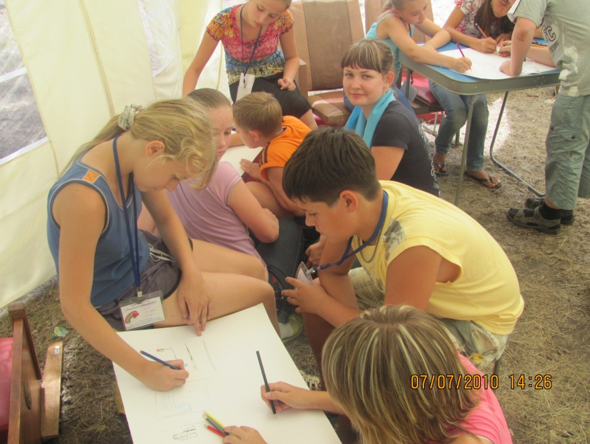

Приложение



***«Добровольчество на современном этапе***

***становления гражданского обществ в Липецкой области»***

Для заполнения анкеты необходимо отметить тот вариант, который наиболее точно соответствует Вашему мнению, либо вписать свой собственный вариант ответа. Все представленные Вами сведения будут использованы в научно-исследовательских целях только в обобщенном виде. Заранее благодарим Вас за участие в исследовании.

**Добровольчество – это участие людей независимо от возраста, расы, пола и вероисповеданий в мероприятиях, направленных на решение социальных, культурных, экономических, экологических проблем в обществе, несвязанных с извлечением прибыли.**



**1.Приходилось ли Вам когда-либо слышать о понятии «добровольчество»?**

а) Да

б) Нет

**2. Из каких источников Вы узнали о данном понятии?**

а) Телевидение

б) Радиовещание

в) Печатные издания

г) Internet-ресурс

д) Другие источники ________________

**Доброволец (волонтер)- гражданин, осуществляющий деятельность в форме безвозмездного труда на основе договорных отношений и преследующий социальную, благотворительную и иную общественно-полезную цель.**

**3. Хотели бы Вы стать добровольцем?**

а) Да

б) Нет

**4.Кто, по Вашему мнению, больше всего нуждается в помощи добровольцев(возможно 2 варианта ответа)?**

а) Инвалиды

б) Пенсионеры

в) Воспитанники детских домов

г) Социально-неблагополучные семьи

д) Все выше перечисленные варианты

е) Свой вариант ответа________________

**5.Принимаете ли Вы участие в добровольческих акциях?**

а) Да, несколько раз

б) Да, один раз

в) Нет

**Г(О)У «Центр развития добровольчества»- это областное учреждение, занимающееся активизацией потенциала, популяризацией и развитием добровольчества в Липецкой области, координацией добровольческой деятельности в районах/городах Липецкой области, реализацией социальных проектов и программ, направленных на развитие добровольчества и благотворительности в регионе.**

**6.Когда Вы узнали о существовании Г(О)У Центр развития добровольчества»?**

а) 3-6 месяцев назад

б) 1-3 месяца назад

в) Менее месяца назад

г) Сегодня

**7.Хотели бы Вы участвовать в добровольческих акциях?**

а) Да

б) Нет

**8.Как Вы думаете, следует ли развивать добровольчество в Липецкой области?**

а) Да

б) Нет

**9.Ваш пол?**

а) Мужской

б) Женский

**10.Ваш возраст?**

а) до 14 лет

б) от 14 до 17 лет

в) свыше 17 лет

Мы благодарим Вас за сотрудничество и помощь в проведении исследования! Если Вас заинтересовала полученная информация, появились какие-либо вопросы или пожелания, Вы можете обращаться по Телефону Добра 22-19-45, e-mail: [dobrocentre@mail.ru](mailto:dobrocentre@mail.ru), а также найти нас в Internet на сайте [www.dobrocentre.ru](http://www.dobrocentre.ru)

Приложение

Согласие на обработку и использование персональных данных.



Я, _____________________________________________________________,

(фамилия, имя, отчество)

проживающий(ая) по адресу: ______________________________________

паспорт ________________________________________________________

в целях обобщения информации об участниках профильной смены областного автономного учреждения культуры «Культурно-развивающий центр «Спартак» в соответствии с Федеральным законом от 27.07.2006 №152-ФЗ «О персональных данных» согласен на автоматизированную, а также без использования средств автоматизации, обработку моих персональных данных, связанных с формированием базы данных смены:

* Фамилия, имя, отчество
* Дата рождения
* Место учебы, должность
* Почтовый адрес
* Сотовый телефон
* E-mail
* Домашний телефон

Настоящее согласие действует в течение 2012 года, либо до дня его отзыва в письменной форме.

___________________ ____________________

(дата) (подпись)

Приложение

**Положение**

**о проведении добровольческой инициативы**

**«Счастливая ступенька»**

**1. Общие положения**

1.1. В городе Липецк проживает более 1000 людей с ограниченными возможностями зрения. Учёными доказано, что жёлтый цвет - последний цвет спектра, который воспринимает человек. Социально ответственные граждане обязаны сделать территорию городов и районов Липецкой области комфортной средой для свободного перемещения людей с ограниченными возможностями зрения.

1.2. Добровольческая инициатива «Счастливая ступенька» (далее Инициатива) проводится на территории ОАУК «КРЦ «Спартак».

Основной целевой аудиторией Инициативы являются:

- дети и молодежь.

1.3. Инициатива проводится с целью активизации личностного потенциала детей и молодежи путем вовлечения в социально ориентированную деятельность.

**2. Цели и задачи**

Цели:

- создание безбарьерной среды на территории ОАУК «КРЦ «Спартак»;

- привлечение внимания участников инициативы к общечеловеческим ценностям.

Задачи:

- обеспечить безопасное перемещение людей по территории ОАУК «КРЦ «Спартак»;

- окрасить первые и последние ступеньки лестниц социально-значимых объектов ОАУК «КРЦ «Спартак»;

**-** объединить усилия детей и социально ответственных взрослых создания комфортной среды для свободного перемещения людей с ограниченными возможностями зрения.

1. **Организаторы** 
   1. Г(О)У «Центр развития добровольчества».
   2. Липецкая региональная общественная организация «Шаг навстречу».
   3. Участники профильной смены «Липецкий доброволец».

**4. Сроки и место проведения**

4.1. Инициатива проводится на территории ОАУК «КРЦ «Спартак» в рамках проведения профильной смены «Липецкий доброволец».

1. **Подведение итогов Инициативы**
   1. Наиболее активные участники Инициативы будут награждены благодарственными письмами. Их добровольческие усилия будут освещены в ДОБРОЙ ГАЗЕТЕ, издаваемой в период проведения профильной смены «Липецкий доброволец».

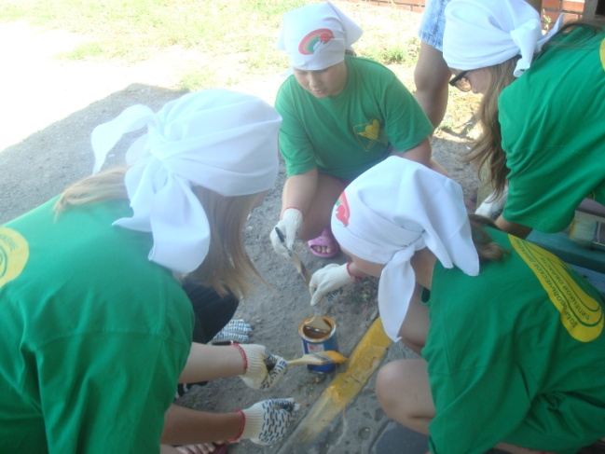

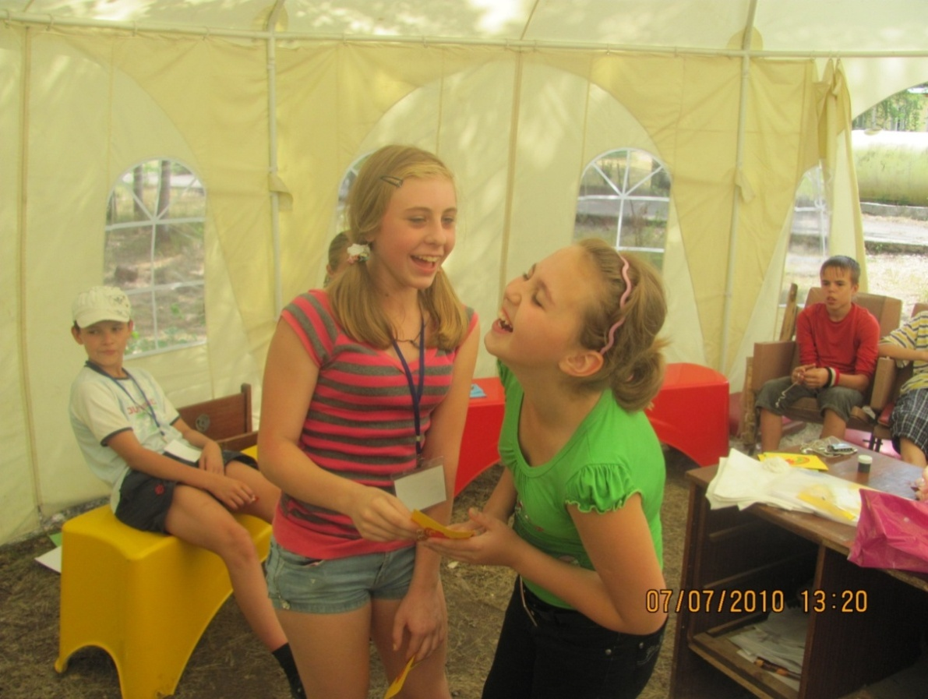

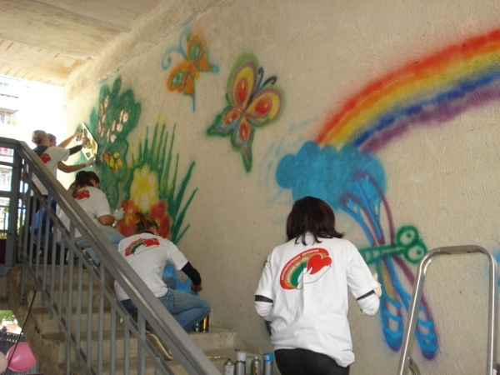

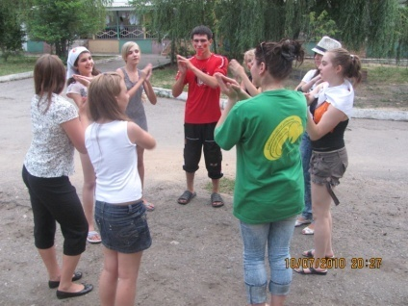



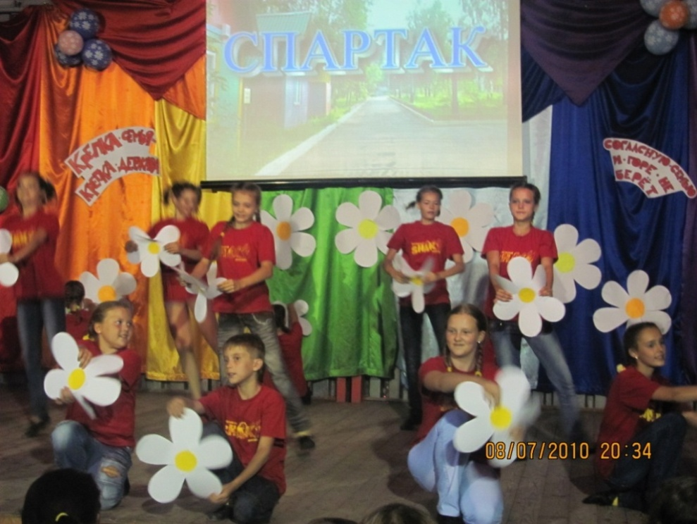

**________________________________________________________________________________________________________________________________________________________________________________________________________________________________________________________________________________________________________________________________________________________________________________________________________________________________________________________________________________________________________________________________________________________________________________________________________________________________________________________________________________________________________________________________________________________________________________________________________________________________________________________________________________________________________________________________________________________________________________________________________________________________________________________________________________________________________________________________________________________________________________________________________________________________________________________________________________________________________________________________________________________________________________________________________________________________________________________________________________________________________________________________________________________________________________________________________________________________________________________________________________________________________________________________________________**

Управление культуры и искусства Липецкой области

Областное автономное учреждение культуры

«Культурно-развивающий центр «Спартак»

398050, г. Липецк, пл. Плеханова, 1, Тел./факс 72 47 14,

E-mail: [spartak.lipetsk@mail.ru](mailto:spartak.lipetsk@mail.ru)